**Buenas Prácticas de la BUS: Formación en Competencias en gestión de la Información, CI**

1. **Objetivo**

Formar a la comunidad universitaria en Competencias en gestión de la Información, CI, dando apoyo al aprendizaje, docencia e investigación.

1. **Desarrollo**

La formación de usuarios se desarrolla en la BUS desde hace años, es un proceso clave del MP y su evolución se evidencia por varios indicadores, que se controlan desde ICASUS, (herramienta de gestión de la calidad de la US), con datos desde 2008. El incremento de usuarios formados es constante, desde los 10.652 en el 2008 a más de 22.000 en el 2015 y demuestra la fortaleza de este servicio y el creciente interés de la comunidad universitaria en el mismo.

**22.129 alumnos** de la US formados en CI (16% más que en 2014), para lo que se invirtió **2.027 h.** en **641 cursos**

*Gráfico 1. Evolución de asistentes a cursos de formación en la BUS, 2008-2015*

El *I Plan de Acción del Programa de Competencias informacionales de la BUS*, del año 2010, marca como camino la integración de esta formación en los estudios de la US, concretamente en una asignatura troncal u optativa de forma que todos los alumnos de un grado reciban el mismo nivel de formación. Estos niveles, progresivos, son:

* Nivel 1: nivel básico orientado sobre todo a los alumnos de nuevo ingreso y representado por el Curso de Orientación al Estudio, COE y otros cursos básicos.
* Nivel 2: dirigido a los alumnos de 2º y 3º de grado.
* Nivel 3: orientado a los alumnos de último curso, en concreto a la elaboración del TFG.
* Nivel 4: enfocado a los posgrados y al PDI.

Nuestra experiencia en este área nos demuestra que es el camino idóneo y nuestro objetivo es llegar al 100 % de integración en los estudios US para formar al 100 % del alumnado. En el año 2015 estamos presentes en el 74 % de los grados ofertados por la US.

*Gráfico 2. Comparativa de los grados ofertados y los grados que integran las CI en sus titulaciones por Bibliotecas de Área en 2015*

Si observamos este gráfico se puede ver que las CI están integradas al 100 % en las titulaciones que se imparten en las Facultades de las siguientes Bibliotecas: Arquitectura, Bellas Artes, Ciencias de la Educación, Centros de la Salud, Derecho y Ciencias del Trabajo, Económicas y Empresariales, Filosofía y Psicología, Ingeniería, Politécnica y Turismo y Finanzas.

La mayoría de estos cursos organizados por la Biblioteca están recogidos en los Planes de Orientación y Acción Tutorial de cada Centro (POAT).

La satisfacción de los usuarios de estos cursos es muy alta y un ejemplo es el Curso COE con una valoración de 4.2 sobre 5.

Pero nuestra participación no se limita a la formación dentro de los grados. También se dirige al PDI, dentro del *Programa de Formación del PDI de la US*, a cargo del *Secretario de Formación y Evaluación*, o bien de forma complementaria a este plan formativo, y a los doctorandos, dentro del *Plan de Formación en competencias transversales* de la *Escuela Internacional de Doctorado*.

En el 2015 se han impartido 63 cursos dirigidos a estos dos colectivos, y han asistido 1.006 personas. Son cursos centrados, por ejemplo en la búsqueda de indicadores bibliométricos para la obtención de sexenios o certificaciones ANECA; estrategias de publicación científica; visibilidad y métricas, etc.

El éxito de los cursos que se imparten dentro de este *Plan de Formación,* desde el 2014, y la magnífica acogida que reciben en nuestra comunidad, se refleja en la lista de espera de más de 200 personas del *Curso para doctorandos sobre búsqueda y gestión de la información bibliográfica*, ofertado en octubre de 2016.

La valoración del PDI de estos cursos es muy alta, en el 2015 fue de 4.73 sobre 5.

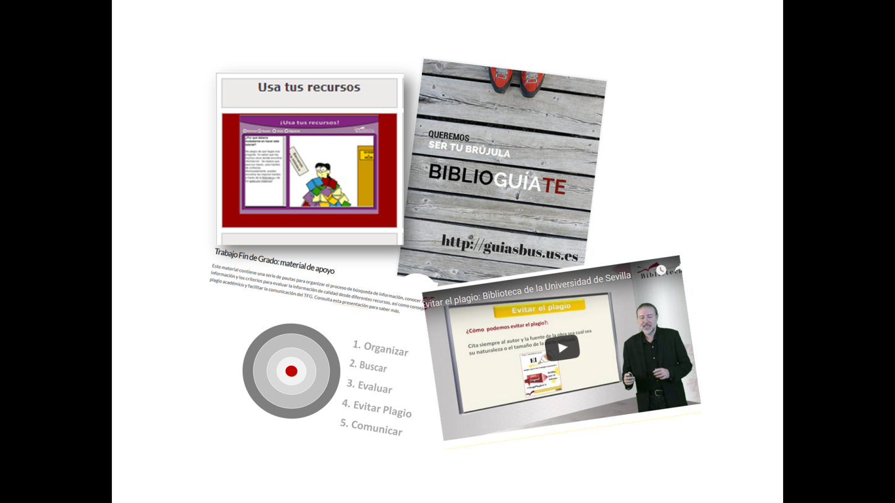Por otra parte, adaptándonos a los usuarios 2.0, se diseñan materiales formativos en abierto, REAs, de forma que los también los miembros de nuestra comunidad universitaria, en cualquier lugar y en cualquier momento, puedan continuar con su aprendizaje competencial.

Un ejemplo de ellos son los tutoriales realizados con el programa Polimedia y las Guías de la BUS, elaboradas con LibGuides, que son guías por materias con una selección de recursos de calidad por áreas del conocimiento; o guías especializadas de apoyo a la investigación (factor de impacto, cómo citar, índice H…), o al estudio y aprendizaje (idiomas, empleo, emprendimiento…) y cuyo propósito es ofrecer a la comunidad universitaria unas guías actuales, útiles, y que en 2015 alcanzaron más de 360.000 visitas. Las más visitadas de las 59 existentes en 2015 han sido las de Bibliografía y citas, la de Ciencias de la Salud y el Gestor bibliográfico Mendeley.

*Figura 1. Materiales formativos y difusión de recursos de los BUS*

1. **Resultado**

Desde hace años la formación en la BUS se sitúa a la cabeza de las Universidades españolas. Es la Biblioteca que imparte formación a un porcentaje mayor de su comunidad universitaria, como se demuestra con el siguiente gráfico donde nos comparamos con Bibliotecas REBIUN semejantes.

*Gráfico 3. Porcentajes de asistentes a actividades de formación de usuarios propios en 2015*

Por otro lado, tenemos un crecimiento progresivo desde el 2011 y desde el 2013 encabezamos el ranking de número de asistentes a formación, como se puede observan con este gráfico de las Bibliotecas universitarias españolas que más formación imparten.

Gráfico 4. Evolución del número de asistentes a formación de usuarios en las bibliotecas universitarias más activas, 2011-2015

1. **Justificación de la buena práctica**

Estos datos son el reflejo del trabajo de todos los bibliotecarios de la BUS, conscientes de que nuestros usuarios deben adquirir esta competencia transversal en gestión de la información, tan necesaria no solo en el entorno académico sino que también para el mundo laboral. Y el éxito lo hemos alcanzado gracias al trabajo desarrollado por estos profesionales, alrededor de 60 personas, altamente motivadas y salvando aspectos *a priori* negativos como la dispersión geográfica y el avance constante de las nuevas tecnologías:

* La dispersión territorial de nuestras unidades refleja la estructura física de la US. Los 25 Centros de la Universidad a los que la BUS da servicio se distribuyen por toda la ciudad, y las 17 Bibliotecas se ubican en los 5 campus universitarios, aunque hay 3 fuera de ellos.

Esta disgregación se ha convertido con el tiempo en una fortaleza gracias a que todas las Bibliotecas de Área orientan su trabajo en una misma dirección, marcada por una estrategia común, una acertada planificación en cada Bibliotecas, una sistemática implicación de los formadores y una constante coordinación por la Sección de Apoyo a Docencia. La comunidad universitaria nos percibe como una unidad, con un objetivo común.

* Estos bibliotecarios formadores, especializados en áreas temáticas, están también encarando la brecha digital (solo el 9 % de la plantilla es menor de 40 años) a través de los Planes Formativos impulsados desde la Dirección de la BUS, organizados por el Servicio de Formación del PAS o a través de formación externa.

1. **Criterios EFQM con los que se relaciona**

2c.2, 3b.4